﻿

Artikeldispo
Das IFW Modul gibt den Lagerbestand aufgelöst auf die Kalenderwoche an. Dabei werden alle Bestellungen und Aufträge mit Terminangabe berücksichtigt.
Im Artikelstamm wird in einer Zeitstrahlanzeige der Lagerbestand in der aktuellen und den nächsten fünf Wochen dargestellt.
Auf Tastendruck erhalten Sie eine detailierte Auflistung der erwarteten Zu- und Abgänge im angezeigten Zeitraum. Wie im IFW gewohnt lassen sich die weitere die Belege mit ihren ganzen Details direkt zur Ansicht aufrufen.
Bei Erstellen der Bestellvorschläge lassen sich zusätzlich die Dispowerte berücksichtigen.
Fuer die Artikeldispo und Forecastzahlen wird im IFW ein eigenes Dispojahr eingestellt, ab dem die Dispotabelle gefuehrt wird.
Das Feld ist unter "Programmeinstellungen, 22 Statistik - Status" enthalten. Das Datum muss mit dem dem Menuepunkt "Statistik | aktuelles Dispojahr setzen" im Statistikjahr gesetzt werden.

Dispoliste
Der Artikelstamm ist um die Dispoliste erweitert. Drücken Sie Strg+→ um auf die "Artikelstamm- Dispoübersicht" umzuschalten
Ausschnitt der Artikelstamm Dispoübersicht
Neben der Artikelnummer und Artikelbezeichnung ist der aktuelle Lagerbestand ("LgBst") aufgeführt. Neben der aktuelle Kalenderwoche (">09<") sind die voraussichtlichen Lageberstände der folgenden Wochen("KW10, KW11 ...") angezeigt. Der Zeitstrahl läßt sich mit der Tasten (⇧+→ bzw. ⇧+←) verschieben.
In der Grafik sind 0 Stück des Artikels 900001 auf Lager. In der KW09 sind 50 Stück ausgewiesen. Dann bleibt der Bestand in KW10 unverändert und sinkt in KW 11 auf -62. Er verbleibt dann in den Folgewochen auf -62. Der verfügbare Lagerbestand ("VLgBs") ist mit -112 ausgewiesen. Man kann also davon ausgehen, dass Aufträge über 112 Stück vorhanden sind.
Drücken Sie auf dem Artikel Alt+F8 um die Lagerbewegungen im Detail zu sehen.

Anzeige voraussichtlicher Lagerbestand
Folgende Ansicht ist ausschliesslich in der Version verfügbar. In der grafischen UI kann sie nicht angezeigt werden:
In der Maske sind die Zu- und Abgänge innerhalb des gewählten sechs Wochenzeitraumes aufgeführt. Ein Kürzel weist auf den Belegtyp (B Bestellung, A Auftrag) hin. Daneben ist die Lieferanten-, bzw. Kundennummer und die Zugangs- bzw. Abgangsmenge angezeigt. In jeder Spalte sind alle Zu- und Abgänge aufgeführt. Im Fuß ist der Bestand am Wochenanfang ("Anf"), die Summe Zu- und Abgänge ("Zu", "Ab"), sowie der voraussichtliche Endbestand ("End") angezeigt.
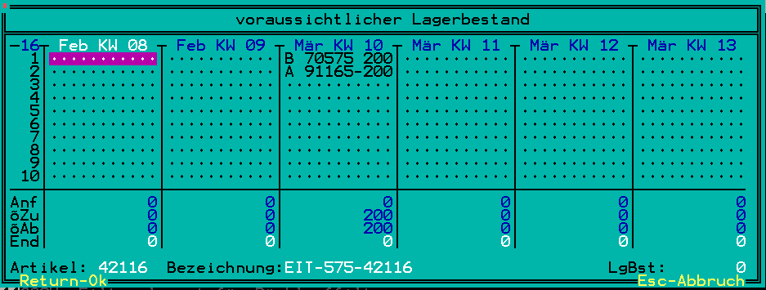
Positionieren Sie den Cursor auf einem Eintrag und drücken Sie Eingabe. Es öffnet sich die Positionsliste der Aufträge, bzw. Bestellungen.
Ansicht ausschliesslich in
Mit der Taste Eingabe können Sie nun die Position selbst oder mit F9 den gesamten Beleg einsehen. Drücken Sie Esc um zur Artikelliste zurückzukehren.
Hinweis:
Belege werden in der Darstellung nur angezeigt, wenn in den Bestellungen der "bestätigte Termin" bzw. In den Aufträgen der "Liefertermin" eingetragen sind.
In Verbindung mit dem Modul Lagerproduktion werden auch die Zu- und Abgänge der mit Terminen versehenen Produktionen angezeigt.

Bestellvorschläge
Nutzen Sie im Artikelstamm die Funktion "F4| Funktionen| Artikel nach Dispo ". Die Funktion markiert alle Artikel die Bestellt werden sollten.
Dazu muss das Makro artikl34.pru angemeldet sein. Wenden Sie sich dazu an Ihren Systembetreuer.

Bestellung mit Bestätigtem Termin
Damit die Lagerzugänge in der Dispoliste angezeigt werden müssen die Bestätigten Termine in jeder Bestellposition ausgefüllt sein.
Bestätigter Termin in der Bestellposition
Bestätigter Termin im Fuß der Bestellung
Sie können dabei entweder in jeder einzelnen Position der Bestellung einen eigenen Termin angeben, oder im Fuß der Bestellung einen bestätigten Liefertermin für alle Positionen angeben.
Hinweis:
Der Termin im Fuß der Bestellung wird bei der Bestellung in alle Positionen eingetragen die keine Angabe im Feld "BestätTerm:" haben.
Der Wunschtermin ("WuTerm") dient nur Ihrer Information und wirkt sich nicht auf die Darstellung in der Dispoliste aus.

Aufträge mit Liefertermin
Damit die Lagerabgänge in der Dispoliste angezeigt werden müssen die bestätigten Termine in jeder Auftragsposition ausgefüllt sein
Bestätigter Termin in der Auftragsposition
Bestätigter Termin im Fuß des Auftrags
Sie können dabei entweder in jeder einzelnen Position des Auftrag einen eigenen Termin angeben, oder im Fuß des Auftrags einen bestätigten Liefertermin für alle Positionen angeben.
Hinweis:
Der Termin im Fuß des Auftrags wird beim des Auftrags in alle Positionen eingetragen die keine Angabe im Feld "LiTerm:" haben.
Der Wunschtermin ("WuTerm") dient nur Ihrer Information und wirkt sich nicht auf die Darstellung in der Dispoliste aus.

